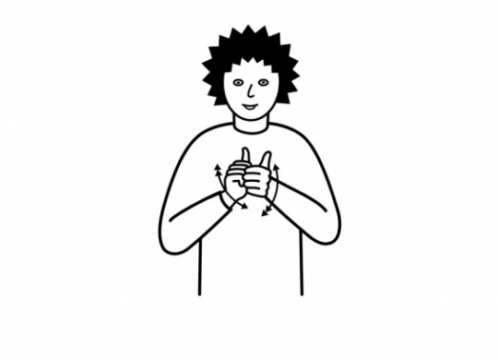
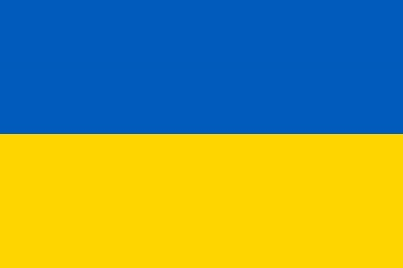
VEREINSLOGO

Sport verbindet!
[Спорт з'єднує!]
Gehörlose und schwerhörige Flüchtlinge herzlich willkommen!
[Глухих і слабочуючих біженців вітають! /
glukhikh i slabochuyuchikh bizhentsev vitayut!]

Gehörlosen-Sportverein …
[Глухий спортивний клуб … / glukhiy sportivny klub …]
An der Elster 35
[Ан-дер-Ельстер 35]
04159 …
[Д-04159 … / d-04159 …]

Ansprechpartner: [Контакти:]
Telefon: [Телефон:]
E-mail: [Емаль:]

